实验十二 网络编程

学号： 32001019 姓名： 司晨旭 班级： 计算2002
【实验目的和要求】
- 理解网络编程技术；
- 能够用网络编程技术实现聊天程序。
【实验内容】
实现一个多线程并发服务器(服务器功能自选)，要求该服务器可以体现出同时为多个客户端服务的特性。
实验需要实现了一个基于多线程并发服务器的网络聊天室原型，用控制台的方式实现即可，不需要用窗口应用程序的方式。

【实验过程与步骤】
1，需求分析：
工具采用了Client/Server结构，将聊天室划分为两个子程序：客户端子程序、服务器端子程序。
网络聊天室
客户端程序
服务器端
- 客户端程序:
实现客户端与服务器端进行连接,并可与服务器端进行实时通讯。
- 服务器端：
实现建立与多个客户端程序之间的连接，管理连接并能够通过多线程技术同时与多个客户端进行实时通讯。
2，系统设计：
系统的设计中，客户端与服务器端的连接，通过TCP/IP网络建立，并依托Socket进行实时通讯。系统中，各个模块之间的关系如下图所示：
客户端程序
客户端程序
客户端程序
客户端程序
TCP/IP网络
服务器
上图中，显示同一服务器，通过网络可以同时与多个客户端程序建立连接并实现实时通讯功能，通讯流程如下图所示：
Socket()
Listen()
Accept()
Read()
Write()
Close()
Socket()
Connect()
Write()
Read()
Close()
服务器
客户端
根据图示，客户端与服务器之间通过Socket()进行实时通讯，通讯步骤是：服务器监听、客户端发出请求、服务器接受、建立连接、交互通讯、关闭连接。另外，由于聊天室工具必须实现多客户端同时连接通讯的要求，因此，在服务器端设计时考虑采用多线程技术，每个服务器拥有多个服务线程，每个线程负责与一个客户端进行连接通讯，从而达到一个服务器同时与多个客户端并发通讯的效果。

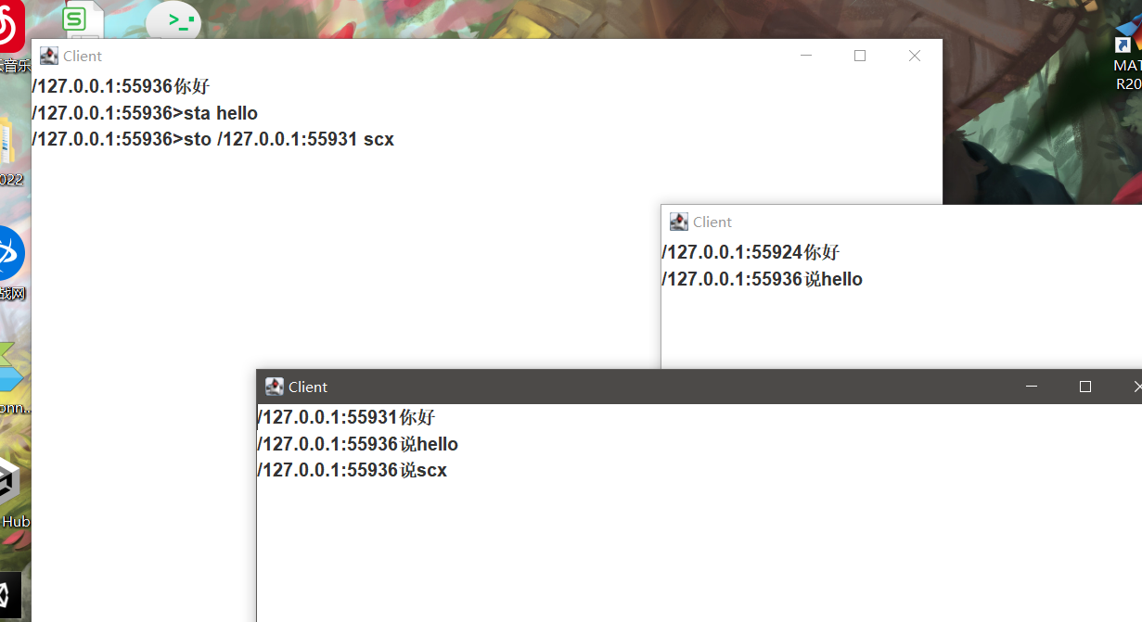

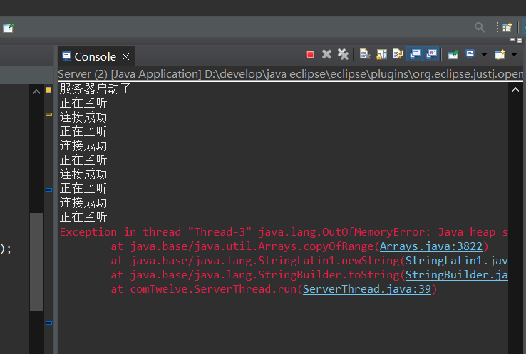

有时候会突然报错，调试了好久qaq

运行结果 三个Client

其中sta 是向所有客户端发送消息

sto 是向特定的客户端发送消息

实现的代码如下

Server.java
package comTwelve;

import java.io.IOException;
import java.net.ServerSocket;
import java.net.Socket;
import java.util.HashMap;

public class Server {
private ServerSocket serverSocket = null;
private HashMap<String, ServerThread> threads = new HashMap<>();
private void run() throws IOException {
serverSocket = new ServerSocket(8888);
System.out.println("服务器启动了");
while(true) {
System.out.println("正在监听");
Socket accept = serverSocket.accept();
String address = accept.getInetAddress()+":"+accept.getPort();
System.out.println("连接成功");
ServerThread serverThread = new ServerThread(accept, threads);
threads.put(address, serverThread);
serverThread.start();
}
}
public static void main(String[] args) throws IOException {
new Server().run();
}
}

ServerThread.java
package comTwelve;

import java.io.IOException;
import java.io.InputStream;
import java.io.ObjectOutputStream.PutField;
import java.io.OutputStream;
import java.net.Socket;
import java.util.HashMap;
import java.util.Iterator;

public class ServerThread extends Thread {
private Socket socket;
private InputStream is;
private OutputStream os;
private HashMap<String, ServerThread> threads;

public ServerThread(Socket socket,HashMap<String, ServerThread> threads) {
this.socket = socket;
this.threads = threads;
try {
is = socket.getInputStream();
os = socket.getOutputStream();
} catch (IOException e) {
// TODO Auto-generated catch block
e.printStackTrace();
}

}

public Socket getSocket() {
return socket;
}

public void run() {
String infor = socket.getInetAddress()+":"+socket.getPort();
IOUtil.writeString(os, infor+"你好");
while(true) {
String msg = IOUtil.readString(is);
String response = infor +">" + msg;
if(msg.split(" ")[0].equals("allClients")) {
String users = "";
Iterator<String> iterator = threads.keySet().iterator();
while(iterator.hasNext()) {
String user = iterator.next();
if(!user.equals(infor)) {
users+="\n"+user;
}
}
response +=users;
}
else if(msg.split(" ")[0].equals("sto")) {
String user = msg.split(" ")[1];
if(threads.keySet().contains(user)) {
Socket userSocket = threads.get(user).getSocket();
try {
OutputStream userSocketOutputStream =userSocket.getOutputStream();
IOUtil.writeString(userSocketOutputStream,infor+"说"+msg.split(" ")[2]);
} catch (IOException e) {
// TODO Auto-generated catch block
e.printStackTrace();
}
}
else {
response =response+"\n用户不存在";
}
}
else if(msg.split(" ")[0].equals("sta")) {
Iterator<String> users = threads.keySet().iterator();
while(users.hasNext()) {
String user = users.next();
if(!user.equals(infor)) {
Socket userSocket = threads.get(user).getSocket();
try {
OutputStream userOs = userSocket.getOutputStream();
IOUtil.writeString(userOs, infor+"说"+msg.split(" ")[1]);
} catch (IOException e) {
// TODO Auto-generated catch block
e.printStackTrace();
}
}
}
}
IOUtil.writeString(os, response);

}
}
}

IOUtil.java
package comTwelve;

import java.io.IOException;
import java.io.InputStream;
import java.io.OutputStream;

public class IOUtil {
/**
* 接收int类型数据
* @param is 输入流
* @return 输入流的前四位，整合为一个int数据
*/
public static int readInt(InputStream is) {
int[] values = new int[4];
try {
for (int i = 0; i < 4; i++) {
values[i] = is.read();
}
} catch (IOException e) {
e.printStackTrace();
}

int value = values[0]<<24 | values[1]<<16 | values[2]<<8 | values[3]<<0;
return value;
}

/**
* 输出一个int类型的数据
* @param os 输出流
* @param value 要发送的int数据
*/
public static void writeInt(OutputStream os,int value) {
int[] values = new int[4];
values[0] = (value>>24)&0xFF;
values[1] = (value>>16)&0xFF;
values[2] = (value>>8)&0xFF;
values[3] = (value>>0)&0xFF;

try{
for (int i = 0; i < 4; i++) {
os.write(values[i]);
}
}catch (IOException e){
e.printStackTrace();
}
}

/**
* 获取string输入
* @param is 输入流
* @return 输入的string
*/
public static String readString(InputStream is) {
int len = readInt(is);
byte[] sByte = new byte[len];
try {
is.read(sByte);
} catch (IOException e) {
e.printStackTrace();
}
String s = new String(sByte);
return s;
}

/**
* 发送string
* @param os 输出流
* @param s 要发送的字符串
*/
public static void writeString(OutputStream os,String s) {
byte[] bytes = s.getBytes();
int len = bytes.length;
writeInt(os,len);

try {
os.write(bytes);
} catch (IOException e) {
e.printStackTrace();
}
}
}

TestClient.java
package comTwelve;

import java.awt.Color;
import java.awt.Font;
import java.awt.event.ActionEvent;
import java.awt.event.ActionListener;
import java.io.IOException;
import java.io.InputStream;
import java.io.OutputStream;
import java.net.Socket;
import java.net.UnknownHostException;

import javax.swing.JFrame;
import javax.swing.JTextArea;
import javax.swing.JTextField;

public class TestClient extends JFrame {
private Socket socket;
private InputStream is;
private OutputStream os;
private String response = "";
private JTextArea jTextArea;

private void init() {
setSize(800, 600);
setDefaultCloseOperation(JFrame.EXIT_ON_CLOSE);
setLocationRelativeTo(null);
setTitle("Client");
setLayout(null);
setBackground(Color.WHITE);

Font font = new Font(null, Font.BOLD, 16);

try {
socket = new Socket("localhost", 8888);
is = socket.getInputStream();
os = socket.getOutputStream();

} catch (UnknownHostException e) {
// TODO Auto-generated catch block
e.printStackTrace();
} catch (IOException e) {
// TODO Auto-generated catch block
e.printStackTrace();
}
jTextArea = new JTextArea();
jTextArea.setBounds(0, 0, 800, 500);
jTextArea.setFont(font);

add(jTextArea);

response = IOUtil.readString(is);
jTextArea.setText(response);

JTextField jTextField = new JTextField();
jTextField.setFont(font);
jTextField.setBounds(0, 500, 800, 50);
add(jTextField);
jTextField.addActionListener(new ActionListener() {
@Override
public void actionPerformed(ActionEvent e) {
String text = jTextField.getText();
jTextField.setText("");
IOUtil.writeString(os, text);
}
});

setVisible(true);

recive();

}

private void recive() {
// TODO Auto-generated method stub

while (true) {
String s = IOUtil.readString(is);
response += "\n" + s;
jTextArea.setText(response);
}

}

public static void main(String[] args) {
TestClient testClient = new TestClient();
testClient.init();
}
}

